La lecture à voix haute
Fiche élève pour préparer la lecture de l’épreuve orale anticipée de français, voies générale et technologique.
Madame Carole Paoli Pompougnac
Première du lycée général et technologique
Épreuve anticipée de français, épreuve orale : 30 minutes de préparation, 20 minutes de passage. La lecture à voix haute ouvre la première partie et est notée sur 2 points.
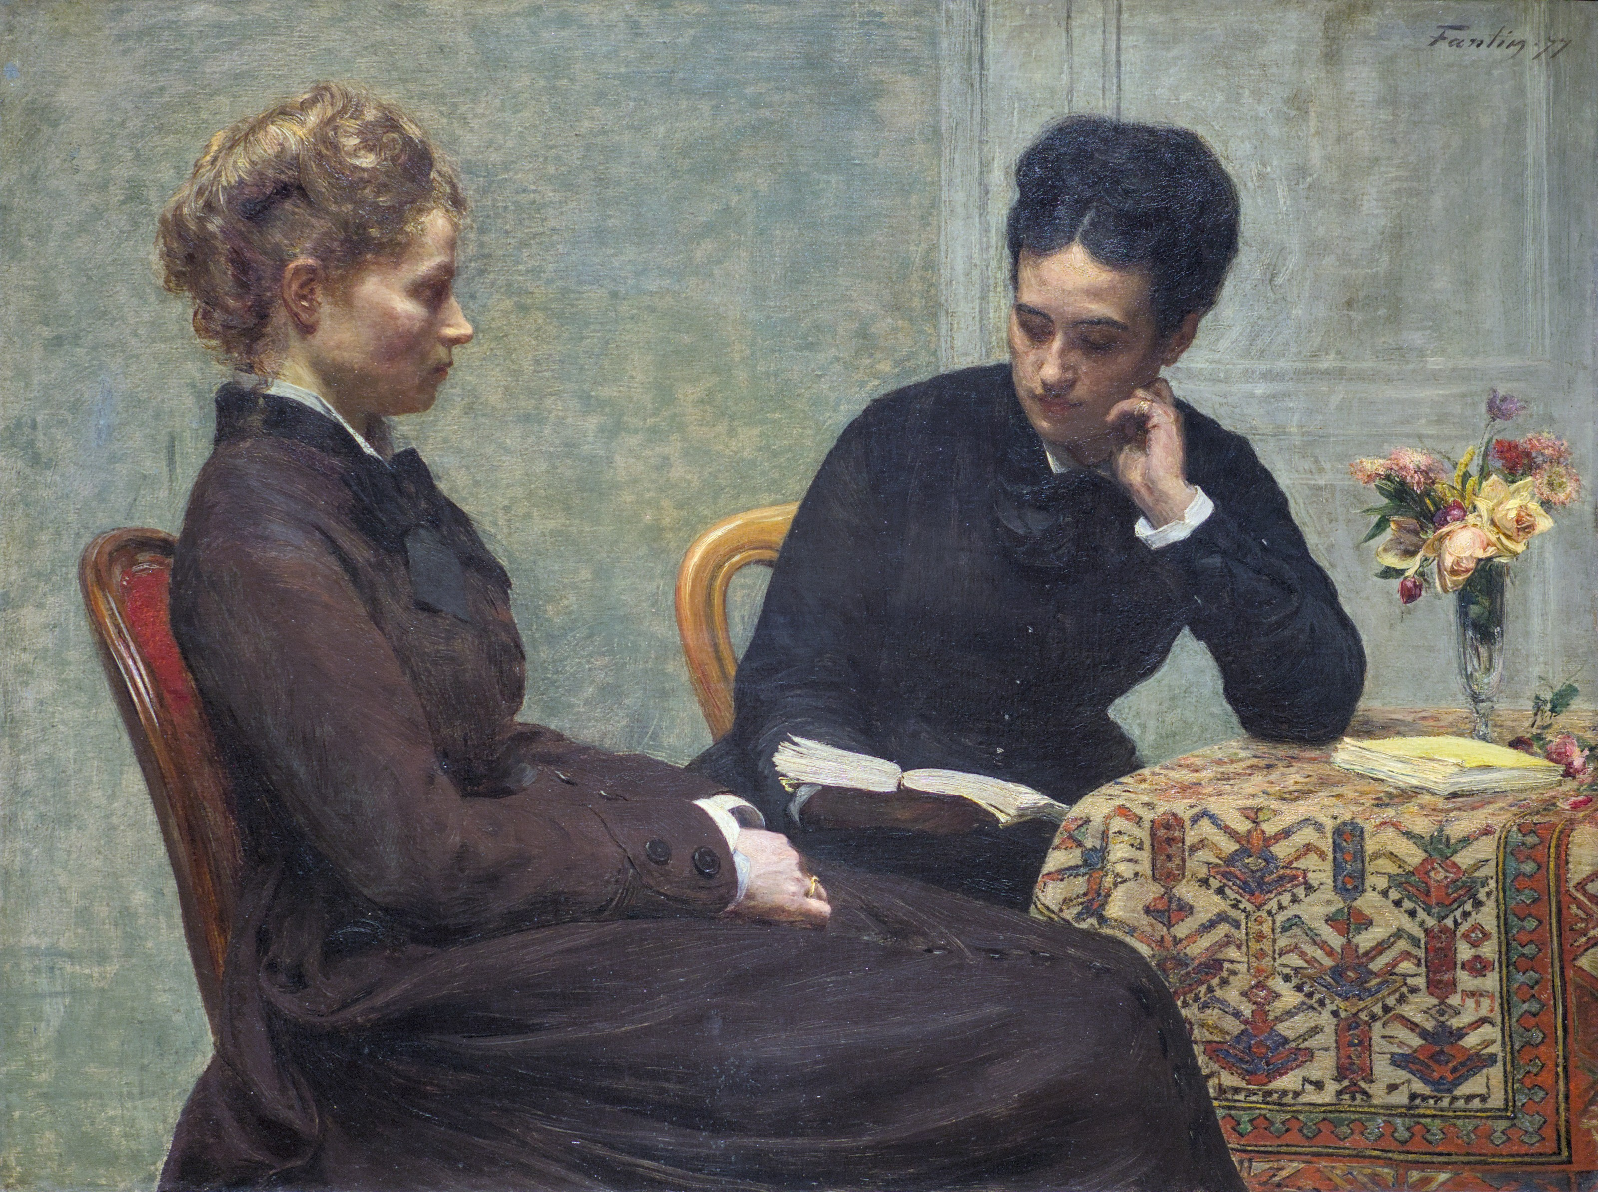
Henri Fantin-Latour, « La Lecture », 1877, huile sur toile, musée des Beaux-Arts de Lyon, inv. B 628, domaine public. Photographie : Romainbehar, Wikimedia Commons, CC0.
conçu par Madame Carole Paoli Pompougnac, mis en page par Grok
© 2026 Madame Carole Paoli Pompougnac · CC BY-NC-SA 4.0

Fiche élève · La lecture à voix haute | Nom : ....................................

1. Ce que dit le texte officiel
La lecture n’est pas un simple déchiffrage. Elle ouvre l’épreuve, juste après les 30 minutes de préparation. Avant de lire, on situe brièvement le texte dans l’œuvre ou le parcours associé. On lit ensuite le texte choisi par l’examinateur, pas seulement le passage retenu pour l’explication si le texte est plus long.
Texte officiel
« le candidat propose d’abord une lecture à voix haute juste, pertinente et expressive du texte choisi par l’examinateur, après l’avoir situé brièvement dans l’œuvre ou le parcours associé. Cette partie est notée sur 2 points. »
Note de service du 11 septembre 2026, NOR MENE2622658N, Bulletin officiel spécial n° 4 du 17 septembre 2026.
Elle entre en vigueur à compter de l’année scolaire 2026-2027, pour les épreuves présentées au titre de la session 2028.

La première partie de l’épreuve dure 12 minutes et rassemble trois temps : la lecture (2 points), l’explication linéaire (8 points), la question de grammaire (2 points). La seconde partie, présentation de l’œuvre et entretien, est notée sur 8 points.
Pour la première partie, la copie des textes remise au candidat doit rester vierge de toute annotation. On s’entraîne donc à porter les pauses, les liaisons et les appuis dans la tête, pas sur la feuille du jour de l’épreuve.

Les trois mots de la note de service
▪ Juste. On lit les mots du texte, sans en sauter, sans en ajouter. On prononce distinctement, y compris les noms propres. Les liaisons nécessaires sont faites ; les liaisons interdites sont évitées. En poésie, le e muet et, le cas échéant, la diérèse respectent le vers.
▪ Pertinente. La lecture convient au genre (poème, scène de théâtre, prose narrative ou argumentative) et à la situation du passage. La ponctuation guide le souffle et le sens. Le débit permet de tout suivre, sans précipitation et sans lenteur solennelle.
▪ Expressive. L’intonation montre que le texte a été compris. On appuie certains mots, on baisse parfois le ton, souvent vers la fin d’un poème ou d’une scène. On lève les yeux de temps en temps, pour adresser la lecture. Ce n’est pas un numéro de théâtre, sauf à faire entendre, avec mesure, une réplique vraiment exclamative.

Ce que l’examinateur entend tout de suite
Une lecture préparée se reconnaît en quelques secondes : on sait où respirer, sur quel mot s’arrêter, où la voix peut descendre. Une lecture découverte le jour même se reconnaît aussi : hésitations, ponctuation avalée, yeux rivés à la feuille.
Les attendus ci-dessus précisent les trois adjectifs de la note de service (juste, pertinente, expressive). L’outil d’aide à l’évaluation figure en annexe II de cette même note.

2. Écueils fréquents
▪ Découvrir le texte à voix haute le jour de l’épreuve, sans l’avoir lu debout, une fois au moins, pendant l’année.
▪ Situer le texte trop longuement, ou oublier de le situer.
▪ Ne lire que le passage de l’explication, alors que la note de service demande la lecture du texte choisi.
▪ Avaler les virgules et les points, ou au contraire s’arrêter à chaque bout de vers sans respecter les enjambements.
▪ Lire tout à la même intensité, ou au contraire jouer le texte, gémir, crier.
▪ Faire une liaison interdite (entre les et haricots, ou entre et et ainsi) ou oublier une liaison nécessaire (vous êtes, les parfums).
▪ En poésie, compter mal le vers : e muet sauté au milieu de l’alexandrin, ou diérèse oubliée (nation, souvent na-ti-on, trois syllabes).
▪ Bâcler la dernière phrase, ou frapper le dernier vers sans raison. La fin d’un texte, poème ou scène, demande souvent un léger abaissement du ton, sauf si le sens exige autre chose, comme la révélation finale du Dormeur du val.
▪ Rester le nez sur la feuille, sans jamais adresser la lecture.

3. Une routine quotidienne, une dizaine de minutes
Mieux vaut une lecture attentive, deux fois, qu’une récitation mécanique apprise vingt fois.
1. Lire le texte une première fois, des yeux, et repérer la ponctuation, les mots difficiles, les noms propres.
2. Marquer (sur sa copie de travail, pas sur celle de l’épreuve) les liaisons nécessaires. En poésie, compter le vers : e muet, diérèse éventuelle, enjambements.
3. Choisir deux ou trois appuis de sens, et l’endroit où la voix peut descendre, souvent vers la fin.
4. Se lever. Situer le texte en une ou deux phrases, puis le lire à voix haute, jusqu’au bout, sans s’arrêter.
5. S’enregistrer, ou lire devant un camarade. Écouter : où a-t-on précipité, avalé une virgule, oublié de lever les yeux ?
6. Relire une seconde fois, en ne corrigeant que ces points.
7. Refermer la feuille annotée et relire une dernière fois sur une copie vierge, comme le jour de l’épreuve.

4. Deux exemples annotés
Les signes : le signe = marque une liaison, / une pause brève, // une pause plus nette. Les points médians séparent les syllabes du vers. On n’écrit rien de tout cela sur la copie de l’examen.

Un quatrain : Arthur Rimbaud, « Le Dormeur du val », 1870
Dernier quatrain du poème, recueil dit Cahier de Douai. Texte du domaine public. Vers de douze syllabes (alexandrins).
Les=parfums ne font pas frissonner sa narine /
Il dort dans le soleil, la main sur sa poi·tri·ne
Tran·quil·le. // Il a deux trous roug’ au cô·té droit.

▪ Liaison : les=parfums. Pas de liaison après dort (le t ne se prononce pas).
▪ Point-virgule après narine : une pause, plus légère qu’un point.
▪ Enjambement : on ne s’arrête pas à poitrine, on enchaîne jusqu’à Tranquille, puis l’on pose la voix.
▪ Dernier vers, douze syllabes : Tran·quil·le (le e se prononce) Il a deux // trous roug’ au cô·té droit. Le e de rouges s’élide devant au.
▪ Le point après Tranquille est la grande pause du poème. On laisse un silence, sans le dramatiser.
▪ La dernière phrase n’est ni criée ni avalée. Le choc est dans le fait, « deux trous rouges », dit clairement, un peu plus bas.

Une phrase de prose : Étienne de La Boétie, Discours de la servitude volontaire
Texte du domaine public, seizième siècle. La phrase est courte, mais tout y tient : l’adresse, la virgule, la chute.
« Soyez=résolus de ne servir plus, / et vous voilà libres. // »

▪ Liaison : Soyez=résolus. On ne force pas d’autres liaisons.
▪ La virgule après plus coupe le geste en deux : d’abord la résolution, puis le résultat.
▪ Ce n’est pas un cri de ralliement. C’est une adresse, presque simple. La voix peut s’abaisser légèrement sur libres, et l’on laisse le point exister.
▪ On articule résolus, servir, libres, sans précipiter la fin de phrase.
Même démarche pour un poème, une scène ou un extrait d’idées de votre récapitulatif : situer, lire le texte entier, faire entendre la ponctuation et le sens.

5. Grille d’auto-évaluation
Après une lecture, on coche une colonne, et l’on note, à droite, ce que l’on retravaille. La grille peut aussi servir à un camarade qui vous écoute.
Critère | Oui | En partie | Pas encore | Ce que je retravaille
J’ai situé le texte en une ou deux phrases, avant de lire.
J’ai lu le texte entier, sans sauter de mots, sans en ajouter.
L’articulation et le débit permettent de tout suivre.
Les liaisons nécessaires sont faites, sans liaisons interdites.
En poésie : le e muet et les diérèses respectent le vers.
La ponctuation s’entend : pauses, questions, exclamations.
L’intonation montre que j’ai compris le texte.
Je lève les yeux de temps en temps, j’adresse la lecture.
La fin n’est ni bâclée ni surjouée.
Je n’ai pas joué une scène : j’ai fait entendre le sens.

Pour se souvenir, le jour de l’épreuve
1. Situer le texte, brièvement, dans l’œuvre ou le parcours.
2. Lire le texte choisi, jusqu’au bout.
3. Faire entendre le sens, sans le jouer.

Henri Fantin-Latour, « La Lecture », 1877, huile sur toile, musée des Beaux-Arts de Lyon, inv. B 628, domaine public. Photographie : Romainbehar, Wikimedia Commons, CC0.
conçu par Madame Carole Paoli Pompougnac, mis en page par Grok
© 2026 Madame Carole Paoli Pompougnac · CC BY-NC-SA 4.0

